INDICAÇÃO Nº 8843/2017

Sugere ao Poder Executivo Municipal reparo em camada asfáltica defronte o nº 168 da Rua Cataguazes, no bairro São Francisco II.

Excelentíssimo Senhor Prefeito Municipal,

Nos termos do Art. 108 do Regimento Interno desta Casa de Leis, dirijo-me a Vossa Excelência para sugerir que, por intermédio do Setor competente, seja realizado reparo em camada asfáltica defronte o nº 168 da Rua Cataguazes, no bairro São Francisco II.

Justificativa:

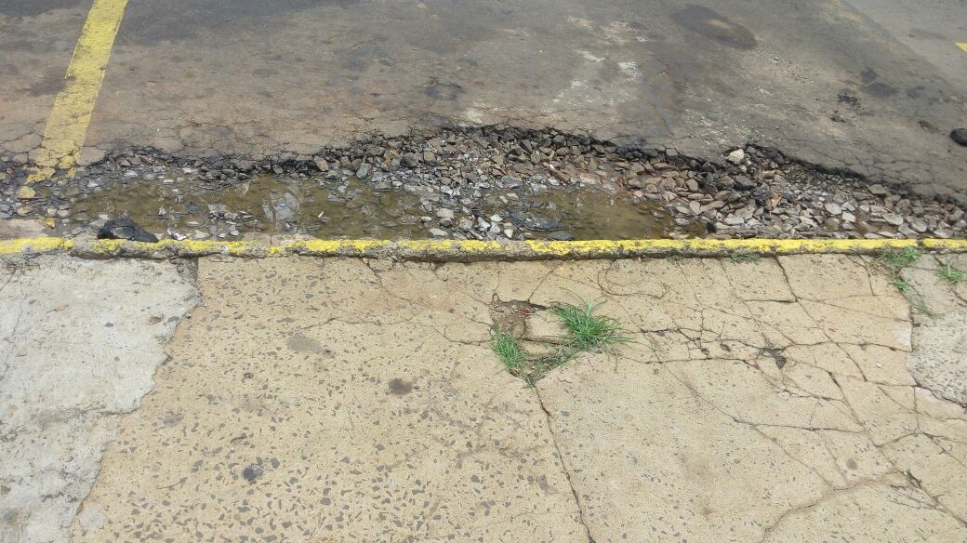

Conforme solicitação dos moradores do bairro Jardim São Francisco II e demais munícipes que passam pelo local, solicito reparo em camada asfáltica defronte o nº 168 da Rua Cataguazes, no bairro São Francisco II, uma vez que conforme pode-se verificar na imagem acima, há uma cratera na via pública, entre uma lombada ali existente e o meio fio, ocasionando acúmulo de água parada, sendo essa situação propícia para criadouro do mosquito da dengue. Segundo os moradores, a cada dia que passa a cratera aumenta devido às chuvas ocorridas nos últimos dais. Pedimos URGÊNCIA no atendimento dessa indicação.

Plenário “Dr. Tancredo Neves”, em 21 de novembro de 2.017.

JESUS VENDEDOR

-Vereador / Vice Presidente-

